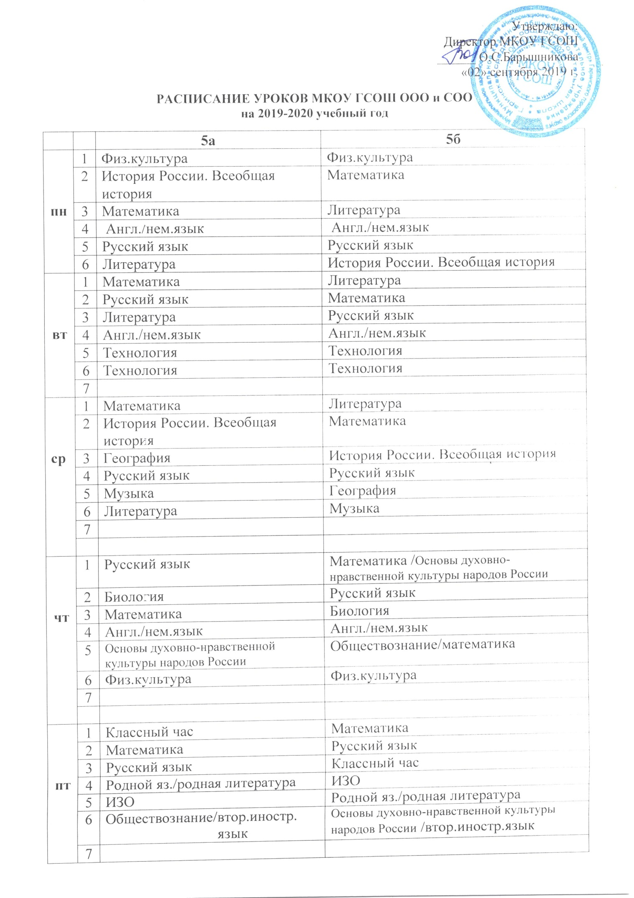

Утверждаю:
Директор МКОУ ГСОШ
______ О.С.Барышникова
«02» сентября 2019 г.

РАСПИСАНИЕ УРОКОВ МКОУ ГСОШ ООО и СОО
на 2019-2020 учебный год

 |  |  |  |  | 5а |  | 5б
пн |  | 1 |  |  | Физ.культура |  | Физ.культура
 |  | 2 |  |  | История России. Всеобщая история |  | Математика
 |  | 3 |  |  | Математика |  | Литература
 |  | 4 |  |  | Англ./нем.язык |  | Англ./нем.язык
 |  | 5 |  |  | Русский язык |  | Русский язык
 |  | 6 |  |  | Литература |  | История России. Всеобщая история
вт |  | 1 |  |  | Математика |  | Литература
 |  | 2 |  |  | Русский язык |  | Математика
 |  | 3 |  |  | Литература |  | Русский язык
 |  | 4 |  |  | Англ./нем.язык |  | Англ./нем.язык
 |  | 5 |  |  | Технология |  | Технология
 |  | 6 |  |  | Технология |  | Технология
 |  | 7
ср |  | 1 |  |  | Математика |  | Литература
 |  | 2 |  |  | История России. Всеобщая история |  | Математика
 |  | 3 |  |  | География |  | История России. Всеобщая история
 |  | 4 |  |  | Русский язык |  | Русский язык
 |  | 5 |  |  | Музыка |  | География
 |  | 6 |  |  | Литература |  | Музыка
 |  | 7
чт |  | 1 |  |  | Русский язык |  | Математика /Основы духовно-нравственной культуры народов России
 |  | 2 |  |  | Биология |  | Русский язык
 |  | 3 |  |  | Математика |  | Биология
 |  | 4 |  |  | Англ./нем.язык |  | Англ./нем.язык
 |  | 5 |  |  | Основы духовно-нравственной культуры народов России |  | Обществознание/математика
 |  | 6 |  |  | Физ.культура |  | Физ.культура
 |  | 7
пт |  | 1 |  |  | Классный час |  | Математика
 |  | 2 |  |  | Математика |  | Русский язык
 |  | 3 |  |  | Русский язык |  | Классный час
 |  | 4 |  |  | Родной яз./родная литература |  | ИЗО
 |  | 5 |  |  | ИЗО |  | Родной яз./родная литература
 |  | 6 |  |  | Обществознание/втор.иностр.  язык |  | Основы духовно-нравственной культуры народов России /втор.иностр.язык
 |  | 7
 |  |  |  | 6 |  | 7а |  | 7б
 | пн |  | 1 | Русский язык |  | Биология |  | Русский язык
 |  |  | 2 | Физ.культура |  | Русский язык |  | Биология
 |  |  | 3 | Литература |  | Физика |  | Литература
 |  |  | 4 | Родной яз./родная литература |  | Литература |  | Алгебра
 |  |  | 5 | История России. Всеобщая история |  | Алгебра |  | Физика
 |  |  | 6 | Математика |  | Немецкий язык |  | Англ./нем.язык
 | вт |  | 1 | Русский язык |  | Немецкий язык |  | Англ./нем.язык
 |  |  | 2 | Биология |  | География |  | ИЗО
 |  |  | 3 | ИЗО |  | История России. Всеобщая история |  | Геометрия
 |  |  | 4 | Русский язык |  | Геометрия |  | История России. Всеобщая история
 |  |  | 5 | Математика |  | Русский язык |  | География
 |  |  | 6 | Основы смыслового чтения/ Формирование ИКТ компетентности об-ся |  | Музыка |  | Русский язык
 |  |  | 7 | Немецкий язык |  | ИЗО |  | Музыка
 |  |  | 8 |  |  | Английский язык
 | ср |  | 1 | История России. Всеобщая история |  | Англ./нем.язык |  | Немецкий язык
 |  |  | 2 | Русский язык |  | Русский язык |  | Информатика
 |  |  | 3 | Литература |  | Алгебра |  | Русский язык
 |  |  | 4 | Математика |  | Информатика |  | Биология
 |  |  | 5 | Технология |  | Литература |  | Алгебра
 |  |  | 6 | Технология |  | Биология |  | Литература
 |  |  | 7 | Немецкий язык |  | Физ.культура |  | Физ.культура
 | чт |  | 1 | Немецкий язык |  | Обществознание |  | Английский язык
 |  |  | 2 | Физ.культура |  | Физика |  | Обществознание
 |  |  | 3 | Обществознание |  | Физ.культура |  | Физ.культура
 |  |  | 4 | Математика |  | Русский язык |  | Физика
 |  |  | 5 | Русский язык |  | Геометрия |  | Русский язык
 |  |  | 6 | Литература |  | Основы смыслового чтения |  | Геометрия
 |  |  | 7 | Нем.язык |  | Английский язык |  | Основы смыслового чтения
 | пт |  | 1 | Немецкий язык |  | Технология |  | Технология
 |  |  | 2 | Русский язык |  | Технология |  | Технология
 |  |  | 3 | Классный час |  | География |  | Родной яз./родная литература
 |  |  | 4 | География |  | Родной яз./родная литература |  | Алгебра
 |  |  | 5 | Математика |  | История России. Всеобщая история |  | География
 |  |  | 6 | Музыка |  | Алгебра |  | История России. Всеобщая история
 |  |  | 7 | Немецкий язык |  | Классный час |  | Классный час

 |  | 8 | 9а | 9б
пн | 1 | Англ./нем.язык | Алгебра | Русский язык
 | 2 | Русский язык | Алгебра | Литература
 | 3 | Физ.культура | Втор.иностр.язык | Втор.иностр.язык
 | 4 | История России. Всеобщая история | Физ.культура | Физ.культура
 | 5 | Химия | Русский язык | Алгебра
 | 6 | Обществознание | Литература | Алгебра
вт | 1 | Геометрия | История России. Всеобщая история | Биология
 | 2 | Геометрия | ОБЖ | История России. Всеобщая история
 | 3 | Химия | Русский язык | Геометрия
 | 4 | География | Физика | Геометрия
 | 5 | Втор.иностр.язык | Геометрия | Физика
 | 6 | Биология | Геометрия | ОБЖ
 | 7 | Основы смыслового чтения | Биология | Русский язык
ср | 1 | Физика | Химия | География
 | 2 | Биология | Англ./нем.язык | Англ./нем.язык
 | 3 | Алгебра | Русский язык | Химия
 | 4 | Алгебра | География | Русский язык
 | 5 | Литература | Физ.культура | Физ.культура
 | 6 | Англ./нем.язык | Физика | Обществознание
 | 7 | Музыка | Обществознание | Физика
чт | 1 | Физ.культура | Биология | Алгебра
 | 2 | ОБЖ | Литература | Математика(подготовка к ГИА)
 | 3 | География | Алгебра | Литература
 | 4 | Русский язык | Математика(подготовка к ГИА) | История России. Всеобщая история
 | 5 | Физика | Англ./нем.язык | Англ./нем.язык
 | 6 | Информатика | История России. Всеобщая история | География
 | 7 | Литература | География | Биология
пт | 1 | Русский язык | Физика | Родной яз./родная литература
 | 2 | Англ./нем.язык | Родной яз./родная литература | Химия
 | 3 | Алгебра | Химия | Физика
 | 4 | История России. Всеобщая история | Англ./нем.язык | Англ./нем.язык
 | 5 | Родной яз./родная литература | Информатика | Литература
 | 6 | Технология | Литература | Информатика
 | 7 | Классный час | Классный час | Классный час

 |  | 10 | 11
пн | 1 | История Урала | Информатика
 | 2 | Физика | География
 | 3 | Биология/краеведение | Математика
 | 4 | Химия | Математика
 | 5 | Физ.культура | Физ.культура
 | 6 | Физ.культура | Физ.культура
 | 7
вт | 1 | География Свердловской обл. | Технология
 | 2 | Физика | Англ./нем.язык
 | 3 | Англ./нем.язык | Физика
 | 4 | Агротехника/ Астрономия | Русский язык
 | 5 | История | Речь и культура общения
 | 6 | География | История
 | 7 | Литература | Политика и право (по выбору)
ср | 1 | ОБЖ | Математика
 | 2 | Технология | Математика
 | 3 | Обществознание | Англ./нем.язык
 | 4 | Англ./нем.язык | Обществознание
 | 5 | История | Русский язык
 | 6 | Математика | Литература
 | 7 | Литература | Астрономия\  биология (по выбору)
 | 8 |  | Физика (по выбору)
чт | 1 | Информатика | Обществознание
 | 2 | Русский язык | Англ./нем.язык
 | 3 | Литература | ОБЖ
 | 4 | Биология | Литература
 | 5 | Математика | Химия
 | 6 | Математика | МХК
 | 7 | Физ.культура | Физ.культура
пт | 1 | Математика | Биология
 | 2 | Математика | История
 | 3 | Обществознание | Литература
 | 4 | МХК | Физика
 | 5 | Англ./нем.язык | Математика
 | 6 | Речь и культура общения | Математика
 | 7 | Классный час | Классный час

